OLSON PYW2260 U段四通道多功能无线会议系统
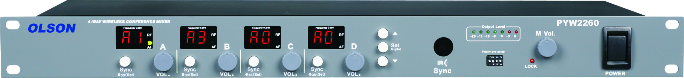
特 点：
•740---866MHz工作频率，远离干扰源频段。
•微处理器控制PLL锁相环频率合成技术。
•多种工作频带设计，支持多台机扩展使用!
•一键式红外对频，快速将发射机与接收机同频！
•采用多级高频放大电路和二次差频式接收电路，无间断接收清晰的声音。
•每一个话筒，音量可单独调节及可设为优先发言!
•轻触式电子开关设计，自动消除开关时产生的冲击噪声.
•智能混音器自动选择正在发言的话筒信号输出，有效防止啸叫的产生!

产品说明:
4通道无线会议混音器，由4个无线会议话筒和1台配备混音器功能的接收主机组成。工作在UHF频段，高频电路:采用PLL锁相环控制振荡,音频锁码识别技术。采用高性能动态扩展及智能混音电路!还原真实的原音信号!另外本机还配备RS-232控制接口，方便与中控通信进行控制。

﹡因接收机在机柜安装，对无线电波有屏蔽作用。推荐与UA-244E天线分配放大器配套使用，提高无线系统接收效果，提高无线接收距离！

PYW2260 新款外观主机 综合技术指标
载波频率范围： UHF 频段:740-866MHz
振荡方式： PLL相位锁定频率合成
频率稳定性： ± 0.005% ，PLL 锁相回路频率控制
调制方式： FM调频
额定频偏： ±25kHz
音频频响： 40Hz-18KHz
S/N： 86dB(A)
T.H.D. ： <0.5%@ 1KHz
静音控制模式： 数字式锁调静噪及射频强度双重控制
有效距离： 视距50米 (无干扰情况下)
工作环境温度： -10°C to +45°C
电源： AC220V 13W
OLSON PYW2278无线会议单元
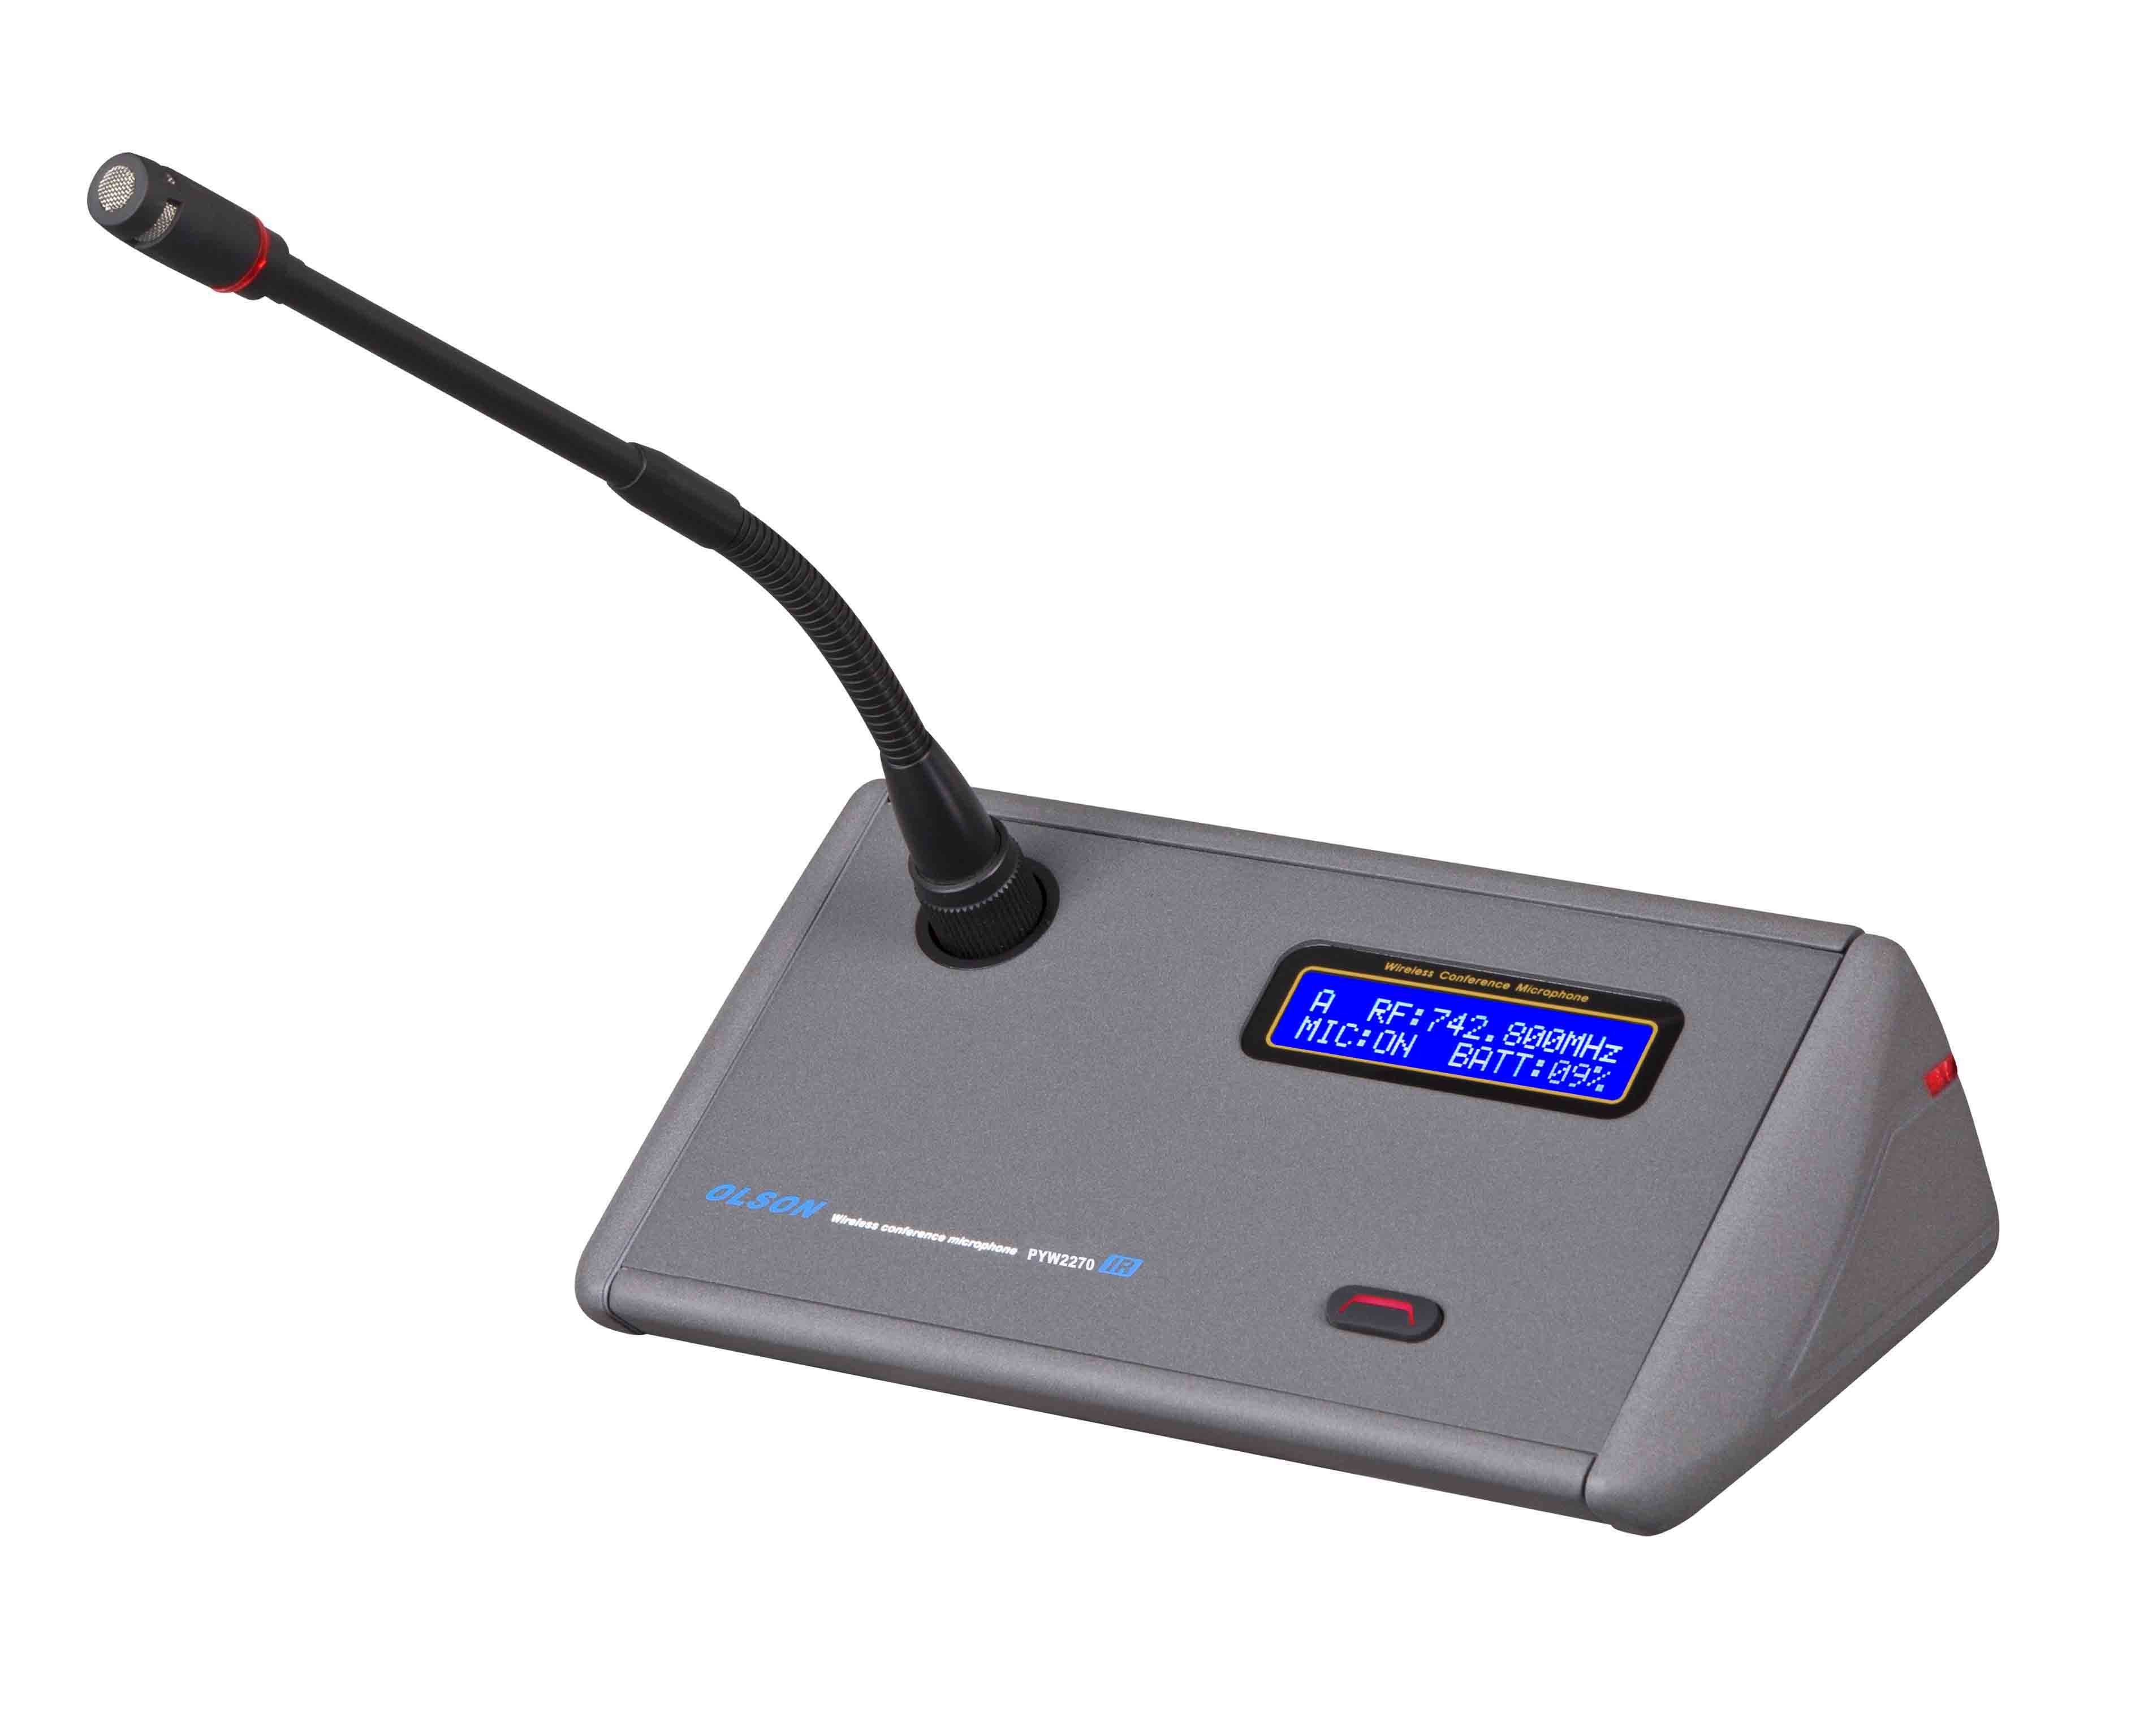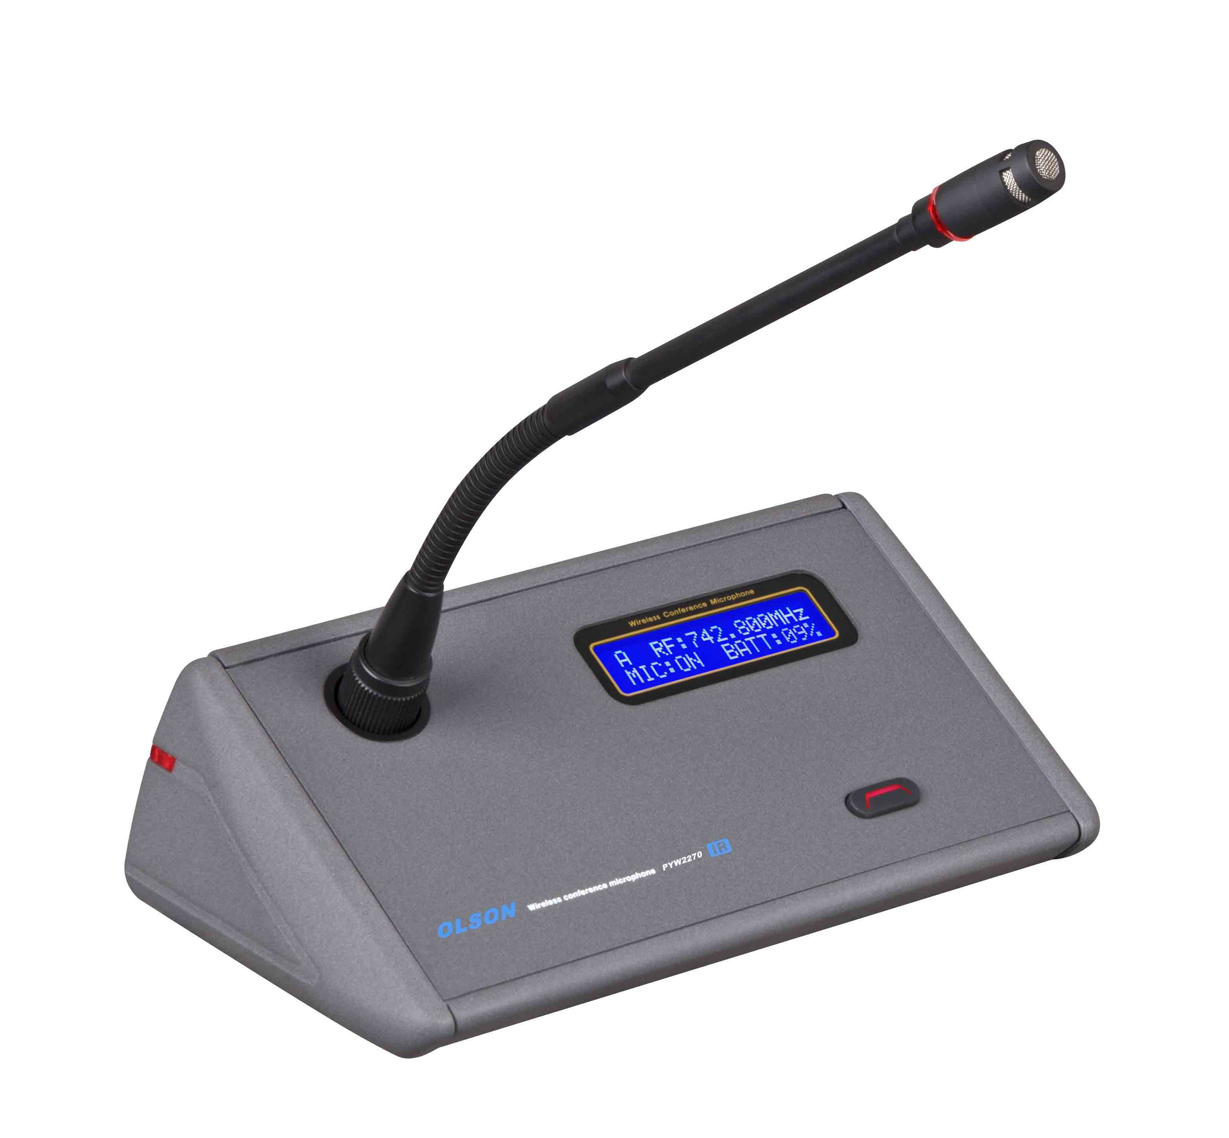
产品说明:
无线会议话筒单元，话筒杆和底座分体式，采用UHF频段PLL频率振荡方式及一键式红外线对频技术！具备射频干扰屏蔽功能，有效阻止一切干扰!内置微电脑CPU控制,液晶显示屏精确显示工作频率,话筒状态,电池电量!同时底座表面采用高强度超耐磨抗刮花绒毛漆,耐用性极强!内置式天线,美观简洁大方!实用性方面更优胜:可选配2种不同长度不同音频特性的咪杆（①、咪杆长25cm灵敏度-38db；②、咪杆长40.5cm灵敏度-35db；）。来应对各种使用需要,另外话筒背部可插装发言席,名称标牌!会议桌面从此不再需要另摆桌牌!特别适用于政府机关单位会议。
PYW2278话筒使用2粒AA 5号电池连续使用时间12小时 待机时O耗电，待机时间超1个月。液晶屏显示内容为：通道、频率、话筒开关、电池电量接收机显示频率等相关信息。此台式话筒具有抗手机干扰功能。
技术参数：
载波频率:UHF700-860MHz
频道数:800
振荡方式:PLL
调制方式:FM
额定频偏:±25KHz
频率稳定度：±0.0005%
音频频响:50Hz-20KHz
拾音类型:电容式
拾音指向性:心型指向
最佳拾音距离：10-35cm
失真度：≤0.5% @1KHz
动态范围:≥100dB
信噪比:95dB(A)
功耗电流：85mA
电源供应：DC+6V （1.5V AAx4）
充电端口：专用充电器DC+6V 600mA
外型尺寸：185x138x65mm
标牌尺寸:157x50mm

选配附件图：
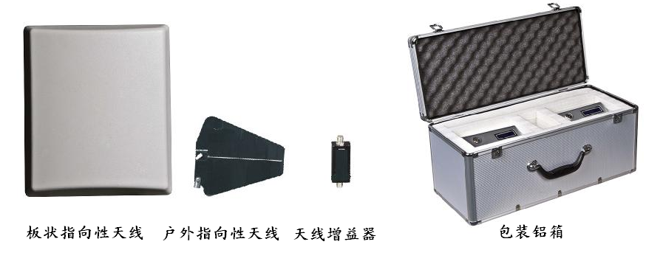
板状指向性天线PYW20
用于提高无线系统接收信号强度，需配合天线增益器使用。
板状天线尺寸：31*34*2.5CM
增加板状指向天线后距离延长至50米

户外指向性天线
用于提高无线系统接收信号强度，需配合天线增益器使用。
户外指向性天线尺寸：18*25*5CM
增加户外指向性天线后距离延长至150米

天线增益器PYW10
提高无线系统接收信号强度。
天线增益器的尺寸：32*24*100MM
增加天线增益器作用是：配合指向天线使用，提高接收距离及稳定性！

包装铝箱
高品质包装铝箱适用于流动运输存储，美观大方耐用！
包装铝箱的尺寸：26*26*59CM
重量：900g 整套重量（约）：8Kg

系统连接图：
备注：主机到天线增益器距离最长为15米内
天线增益器到板状天线\户外天线最长为0.4-1米长


